Пояснение по заполнению опросного листа
для подготовки технико-коммерческого предложения на комплексную автоматизированную систему диспетчерского контроля и управления водоканалом

Целью опросного листа является сбор данных об объекте автоматизации - водохозяйственной организации конкретного города.

Система имеет трёхуровневую структуру (см. рисунок 1. «Структурная схема»):

- Уровень управления предприятием: система оперативного управления производственными процессами водохозяйственной организации (MES-система), супервизорный (верхний) уровень – центральный диспетчерский пункт (ЦДП)
- диспетчерский уровень подсистем водоканала
- уровень локальных АСУ ТП и АСКУЭ (нижний уровень).

Структура опросного листа позволяет обойтись минимум необходимой информации, поскольку в основе проекта автоматизации заложены проверенные технические решения НПФ «КРУГ».

Благодаря их модульности имеется возможность поэтапной автоматизации водохозяйственной организации.

Например, Заказчику необходим проект на автоматизацию водоснабжения, без вывода информации диспетчеру и на уровень управления всем водоканалом. Тогда он заполняет, кроме данных о Заказчике, раздел 2, а в разделе 1 «квадратики» оставляет пустыми.

Опросный лист может быть заполнен как в электронном виде, так и в бумажном виде. Для оперативности рекомендуем прислать опросный лист в электронном виде.

Ответ «да» отмечается двойным щелчком на «квадратике» и указанием в появившемся окне параметра флажка «Установлен».
Ответ «нет» означает пустой «квадратик».

При наличии на объектах водоканала действующих АСУ ТП (САУ) информацию о них занесите в раздел 1.6. По возможности нужно прислать перечень параметров таких АСУ ТП или сводную таблицу типов сигналов.

Всю дополнительную информацию вносите в графу «Примечание» или высылайте дополнительными файлами.

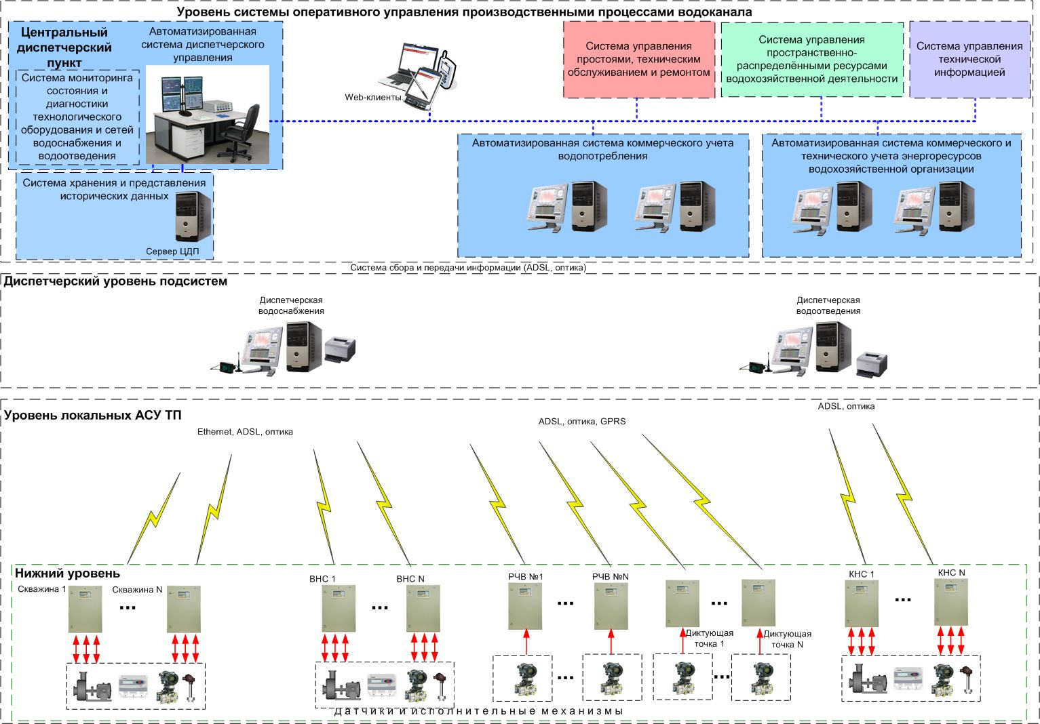
Рисунок 1. Структурная схема «Комплексная автоматизация водоканала»
Опросный лист
для подготовки технико-коммерческого предложения на комплексную автоматизированную систему диспетчерского контроля и управления водохозяйственной организации

Подробность и корректность заполнения опросного листа влияет на сроки обработки запроса, правильность подбора приборов, средств автоматики и окончательную стоимость заказа.

Данные о Заказчике:
1.1. | Дата заполнения
1.2. | Организация-Заказчик
1.3. | Адрес Заказчика
1.4. | Контактное лицо  (ФИО, должность)
1.5. | Тел/факс
1.6. | e-mail

Раздел 1. Уровень оперативного управления производственными процессами водохозяйственной организации (MES-система), ЦДП. Уровень подсистем водоканала
Данные об объекте:
№ | Вопрос | Ответ | Примечание
1.1. | Адрес объекта
1.2. | Уровень оперативного управления производственными процессами водохозяйственной организации
1.2.1. | Автоматизированная система диспетчерского управления (АСДУ)  Количество АРМ диспетчера на центральном диспетчерском пункте |  | При отсутствии данных будет рассчитано по предоставленной ниже информации
1.2.2. | Система хранения и представления исторических данных (СХИД). Количество серверов |  | При отсутствии данных будет рассчитано по предоставленной ниже информации
1.2.3. | Автоматизированная система учета энергоресурсов водохозяйственной организации (АСУЭ). Количество АРМ на верхнем уровне
1.2.4. | Автоматизированная система учета водопотребления (АСУВ). Количество АРМ на верхнем уровне
1.3. | Диспетчерский уровень подсистемы водоснабжения, Наличие ВОЛС, ADSL указать в примечании
1.4. | Диспетчерский уровень подсистемы водоотведения  Наличие ВОЛС, ADSL указать в примечании
1.5. | Выполнение работ, поручаемых Исполнителю
1.5.1. | Проектирование  Рекомендуем предоставить перечень параметров с указанием позиции сигнала, наименования параметра, типа датчика, типа сигнала, принадлежности к системе ПАЗ/РСУ
1.5.2. | Поставка оборудования
1.5.3. | Монтаж, пуско-наладка
1.6. | Наличие действующих АСУ ТП или САУ
 | Объект 1 с действующей АСУ ТП (САУ), производитель |  | По возможности укажите открытые интерфейсы интеграции АСУ ТП (САУ), сводный перечень параметров
 | Объект 2 с действующей АСУ ТП (САУ), производитель |  | По возможности укажите открытые интерфейсы интеграции АСУ ТП (САУ), сводный перечень параметров
 | Объект N с действующей АСУ ТП (САУ), производитель |  | По возможности укажите открытые интерфейсы интеграции АСУ ТП (САУ), сводный перечень параметров

Раздел 2. Подсистема водоснабжения
Таблица 2. 1 Состав объектов (насосные станции 1-го подъема из подземных источников)

№ п/п | Скважины | Погружные насосы |  |  | Расходомеры |  |  | Уровнемеры |  |  | Счётчик электроэнергии
№ п/п | Скважины | Тип насоса (мощ-ность) | Частотный преобразователь, указать тип | Кол-во | Тип | ДУ | Включить в ТКП  +/- | Тип | Глубина,  м | Включить в ТКП  +/- | Тип (наименование) | Включить в ТКП  +/-
 | Скважина № N | ЭЦВ6-16-110 | - | 2 | КАРАТ-РС | 80 | - | Взлёт УР | 50 | - | ПСЧ-3ТМ.05M | -
Примечание: Данные в таблице приведены для примера. Замените их данными Вашего объекта.

Таблица 2. 2 Состав объектов (насосные станции 1-го подъема из открытого водоема) – водозаборы.

№ п/п | Водонасосная станция | Насосы |  |  | Расходомеры |  |  | Уровнемеры |  |  | Счётчик электроэнергии
№ п/п | Водонасосная станция | Тип насоса (мощ-ность) | Частотный преобразователь, тип | Кол-во | Тип | ДУ | Включить  в ТКП  +/- | Тип | Глубина,  м | Включить в ТКП  +/- | Тип | Включить  в ТКП  +/-
 | ВНС № 1 | А-112-4М (320) | - | 4 | КАРАТ-РС | ДУ400 | 2 (ДУ400) | Взлёт УР | 50 | - | Меркурий-230 АR | -
Примечание: Данные в таблице приведены для примера. Замените их данными Вашего объекта.
Таблица 2. 3 Состав объектов (насосные станции 2-го – 5-го подъемов).

№ п/п | Водонасосная станция | Насосы |  |  | Расходомеры |  |  | Кол-во и тип токовых трансформаторов для насосов с питанием 6000 В | Уровнемеры |  |  | Счётчик электроэнергии
№ п/п | Водонасосная станция | Тип (мощность) | Частотный преобразователь, тип | Кол-во | Тип | ДУ | Включить в ТКП |  | Тип | Уровень, м | Включить в ТКП | Тип | Включить в ТКП
 | ВНС № N | А-112-4М (320) | - | 4 | КАРАТ-РС | ДУ400 | 2 (ДУ400) | - | Взлёт УР | 3 | - | ПСЧ-3ТМ.05M | -
Примечание: Данные в таблице приведены для примера. Замените их данными Вашего объекта.
Таблица 2. 4 Состав объектов (насосно-фильтровальные станции).

№ п/п | Наименование и номер | Насосы |  |  | Расходомеры |  |  | Кол-во и тип токовых трансформаторов для насосов с питанием 6000 В | Уровнемеры |  |  | Счётчик электроэнергии
№ п/п | Наименование и номер | Тип (мощ-ность) | Частотный преобразователь, тип | Кол-во | Тип, кол-во | ДУ | Включить  в ТКП  +/- |  | Тип/  Кол-во | Уровень, м | Включить в ТКП | Тип | Включить в ТКП
 | НФС № N | СМ 250 | - | 5 | US-800 - 8 | ДУ200 | 2 (ДУ200) | - | Взлёт УР - 2 | 3 | - | - | -
Примечание: Данные в таблице приведены для примера. Замените их данными Вашего объекта.
Таблица 2.5 Состав объектов (очистные сооружения водоснабжения).

№ п/п | Наименование и номер (при необходимости контроля качества заполнить таблицу 2.5.1) | Насосы |  |  | Расходомеры обвязки блока фильтров и отстойников |  |  | Кол-во и тип токовых трансформаторов для насосов с питанием 6000 В | Трубопроводы откачки потребителям (расход и давление) |  |  | Счётчик электроэнергии
№ п/п |  | Тип (мощ-ность) | Частотный преобразователь, тип | Кол-во | Тип, кол-во, вода/реагент | ДУ | Включить  в ТКП  +/- |  | Тип/  Кол-во | ДУ | Включить в ТКП | Тип | Включить в ТКП
 | ОСВ № N | СМ 250 | - | 2 | US-800 – 4/2 | 200 - 4  100 - 2 | 2 (ДУ200) | - | US-800,  Метран-100/4 | 150 | - | - | -

Таблица 2. 5.1 Аналитика и дозирование реагентов
№ п/п | Наименование и номер | Количество точек контроля качества | Наличие дозирования реагентов и их тип | Наличие приборов аналитики и их тип (перечислить, если требуется сбор с них информации, но нет контроллера), при наличии контроллера – указать тип | Набор датчиков для каждой точки (если есть пожелания)
 | ОСВ № N | Сырая вода -1 точка, контактная камера -1 точка, отстойники – 16 точек, фильтры – 8 точек, чистая вода – 4 точки | Коагулянт – сернокислый алюминий, флокулянт - полиакриамид | Отсутствуют, предусмотреть | Сырая вода – мутность, контактная камера –pH, общий хлор; после отстойников – мутность, общий хлор; после фильтров мутность, общий хлор; чистая вода – мутность, алюминий, общий хлор

Примечание: Данные в таблице приведены для примера. Замените их данными Вашего объекта.
Таблица 2.6 Состав объектов (резервуары чистой воды (РЧВ) и водонапорные башни (ВНБ)

№  п/п | Резервуары чистой воды (РЧВ) и водонапорные башни (ВНБ) | Емкость, м3 | Высота, м | Наличие сети ~220в  +/- | Наличие помещения для установки шкафа  +/- | Расстояние от помещения до РЧВ (ВНБ), м
 | ВНБ №1 | 550 | 5 | + | + | 50
 | РЧВ №1 | 7000 | 7 | - | - | -
Примечание: Данные в таблице приведены для примера. Замените их данными Вашего объекта.
Таблица 2.7 Состав объектов (Диктующие точки)

№ п/п | Наименование | Удаленность от ДП, м | Местонахождение | Преобразователь давления |  | Количество аналогичных точек
 |  |  |  | Тип | Включить в ТКП  +/- | Количество аналогичных точек
 | Диктующая точка №1 | 750 | Административное здание, подвал | Метран-100 | + | 2

Примечание: Данные в таблице приведены для примера. Замените их данными Вашего объекта.
Раздел 3. Подсистема водоотведения

Таблица 3. 1 Состав объектов (канализационные насосные станции)

№  п/п | Наименование КНС | Насосы |  |  | Расходомеры |  |  | Уровнемеры |  |  | Счётчик электроэнергии
№  п/п | Наименование КНС | Тип насоса (мощ-ность) | Частотный преобразователь, тип | Кол-во | Тип | Тип | Включить в ТКП  +/- | Тип | Глубина,м | Включить в ТКП  +/- | Тип | Включить в ТКП  +/ -
 | КНС №1 | 1) FLYGT  2) Насос СМ 250-200-400/6 | - | 2 | КАРАТ-РС | Ду 200 | - | Взлёт УР | 5 | - | - | -

Примечание: Данные в таблице приведены для примера. Замените их данными Вашего объекта.

Таблица 3. 2 Состав объектов (очистные сооружения водоотведения)

№ п/п | Наименование и номер (в случае комплектных ОС заполнить таблицу 3.3) | Воздуходувки/насосы (указать в наименовании) |  |  | Расходомеры воздуха |  |  | Количество токовых тр-ров для воздуходувок с питанием 6000 В | Расходомеры сточных вод |  |  | Счётчик электроэнергии
№ п/п |  | Тип | Частотный преобразователь, тип | Кол-во | Тип | Включить в ТКП  +/- | Включить в ТКП | Количество токовых тр-ров для воздуходувок с питанием 6000 В | Тип | Расход, м3/час | Включить в ТКП | Тип | Включить в ТКП
 | Очистные № 1 | ВЦ | - | 4 | ДМ 3583 | - | - | 4 | ЭХО-Р | 100 | - | - | +

Таблица 3. 3 Состав комплектных очистных сооружений
№ п/п | Наименование и номер | Тип и поставщик | Наличие автоматики и её тип | Наличие приборов КИП и их тип (перечислить, если требуется сбор с них информации, но нет контроллера) | Счётчик электроэнергии: при наличии указать тип, при отсутствии - необходимость
 | КОС № 3 | Экотон 5600 м3/сутки | Имеется, контроллер Siemens S-1200 | Все | Необходимо предусмотреть

Примечание: Данные в таблицах приведены для примера. Замените их данными Вашего объекта. При наличии очистных сооружений комплектной поставки приложить описание с указанием объёма .

Раздел 4. Дополнительные требования Заказчика, не учтенные опросным листом.
1.____________________________________________________________________________________________________________________________________________________________________________________________________________________________________________________________________________________________________________________________________________________________________________________________________________________________________________________________________________________________________________________________________________________________________________________________________________
2.____________________________________________________________________________________________________________________________________________________________________________________________________________________________________________________________________________________________________________________________________________________________________________________________________________________________________________________________________________________________________________________________________________________________________________________________________________
3.____________________________________________________________________________________________________________________________________________________________________________________________________________________________________________________________________________________________________________________________________________________________________________________________________________________________________________________________________________________________________________________________________________________________________________________________________________

